**Comunicato Ufficiale n. 26 del 07-04-2025**

**CAMPIONATI 2024/2025**

**Calcio a 7**

1. ***Risultati***

***GOLDEN LEAGUE C7 CLAUSURA***

***REGULAR SEASON***

FC La Verza - Motormania - Real Lions-Savi Italo 4 - 5

Real Sud Ass.ne Alzheimer - Rio's A.F.C. 3 - 0 ( V.D.* )

Bobbio Amatori - La Vera Mozzarella di Bufala 7 - 3

**SILVER LEAGUE C7 CLAUSURA**

**REGULAR SEASON**

Rebus Cafè - Piccolo Ristorante 3 – 2

**AMATORI GOLDEN LEAGUE CLAUSURA C7**

**REGULAR SEASON**

Massari Elettrica - A.S.D. Galleana 1999 6 - 5

Patente Vai - Polisportiva Corno Giovine 3 - 3

F.C. La Caminata - Allied International 1 - 0

F.C. Farnesiana - Borgotrebbia F.C. 3 - 4

ASD Piace20 Libertas - Ristorante Da Jenny 3 - 5

Art House - Anatolia Soccer 2 - 2

**AMATORI SILVER LEAGUE CLAUSURA C7**

**REGULAR SEASON**

Dasfat United - U.S.Santimento 1997 2 - 3

Real Madrink - Z-Equipe 9 - 5

Dogana Winter Stars - Real Up 4 - 4

Desperados - Il Giardino di Viper 2 - 5

Tutto Cuore - Amici Football 6 - 5

PT Boys - Magika Imbiancature 2 - 1

1. ***Provvedimenti disciplinari***

***GOLDEN LEAGUE C7 CLAUSURA***

***REGULAR SEASON***

***Ammoniti 1^ ammonizione***

Fiori Matteo (FC LA VERZA - MOTORMANIA)

***SILVER LEAGUE C7 CLAUSURA***

***REGULAR SEASON***

***Ammoniti 2^ ammonizione***

Ragalli Luca (BOBBIO AMATORI)

Kuqi Loren (ILLYRIAN F.C.) Hoxha Landi (ILLYRIAN F.C.)

***AMATORI GOLDEN LEAGUE CLAUSURA C7***

***REGULAR SEASON***

***Squalifiche dirigenti***

Salesi Corrado (A.S.D. GALLEANA 1999) 1 GIORNATA DI SQUALIFICA

***Ammoniti 1^ ammonizione***

Mancini Andrea (ASD PIACE20 LIBERTAS)

Marchesini Luca (ASD PIACE20 LIBERTAS)

Michelotti Alberto (RISTORANTE DA JENNY)

Sesenna Filippo (RISTORANTE DA JENNY)

Oroboni Enrico (RISTORANTE DA JENNY)

***Ammoniti 2^ ammonizione***

Quartulli Antonio (A.S.D. GALLEANA 1999)

Tursic Muamer (PATENTE VAI)

***Espulsi dal campo***

Cupo Gerardo (MASSARI ELETTRICA) 1 GIORNATA DI SQUALIFICA

Bruzzi Michele (A.S.D. GALLEANA 1999) 1 GIORNATA DI SQUALIFICA

Cavanna Fabio (ASD PIACE20 LIBERTAS) 1 GIORNATA DI SQUALIFICA

***AMATORI SILVER LEAGUE CLAUSURA C7***

***REGULAR SEASON***

***Ammoniti 1^ ammonizione***

Annoni Alex (DASFAT UNITED)

Vichiuc Darius-daniel (DOGANA WINTER STARS)

Ambrogi Luca (DESPERADOS) Sartori Elia

(IL GIARDINO DI VIPER)

Ferrante Francesco (PT BOYS)

***Ammoniti 2^ ammonizione***

Villa Lorenzo (IL GIARDINO DI VIPER)

1. ***Prossima giornata***

1. ***Classifiche***

|  |  |  |  |  |  |  |  |  |  |  |
| --- | --- | --- | --- | --- | --- | --- | --- | --- | --- | --- |
|  | **GOLDEN LEAGUE CLAUSURA** | **Pt** | **G** | **V** | **N** | **P** | **F** | **S** | **+/-** | **FP** |
| 1 | Real Lions-Savi Italo | 15 | 6 | 5 | 0 | 1 | 31 | 19 | 12 | 2 |
| 2 | LC Imballaggi | 12 | 4 | 4 | 0 | 0 | 19 | 12 | 7 | 8 |
| 3 | Bobbio Amatori | 10 | 5 | 3 | 1 | 1 | 24 | 18 | 6 | 3 |
| 4 | Real Sud Ass.ne Alzheimer | 10 | 6 | 3 | 1 | 2 | 25 | 23 | 2 | 10 |
| 5 | Los del Barrio FC | 6 | 5 | 2 | 0 | 3 | 21 | 25 | -4 | 1 |
| 6 | La Vera Mozzarella di Bufala | 6 | 6 | 2 | 0 | 4 | 24 | 27 | -3 | 5 |
| 7 | FC La Verza - Motormania | 4 | 6 | 1 | 1 | 4 | 19 | 26 | -7 | 4 |
| 8 | Rio’s A.F.C. (-1) | 0 | 6 | 0 | 1 | 5 | 17 | 30 | -13 | 11 |

|  |  |  |  |  |  |  |  |  |  |  |
| --- | --- | --- | --- | --- | --- | --- | --- | --- | --- | --- |
|  | **SILVER LEAGUE CLAUSURA** | **Pt** | **G** | **V** | **N** | **P** | **F** | **S** | **+/-** | **FP** |
| 1 | Virtus Saie | 15 | 5 | 5 | 0 | 0 | 20 | 6 | 14 | 0 |
| 2 | Rebus Cafè | 12 | 5 | 4 | 0 | 1 | 20 | 19 | 1 | 0 |
| 3 | Piccolo Ristorante | 9 | 5 | 3 | 0 | 2 | 19 | 13 | 6 | 3 |
| 4 | Acustica Padana | 9 | 4 | 3 | 0 | 1 | 27 | 15 | 12 | 1 |
| 5 | Seven Samba | 4 | 4 | 1 | 1 | 2 | 17 | 16 | 1 | 0 |
| 6 | Piacenza Partenopea - Q8 A&G Andolfi | 3 | 4 | 1 | 0 | 3 | 9 | 22 | -13 | 5 |
| 7 | Bar Occhi Verdi Podenzano | 1 | 5 | 0 | 1 | 4 | 20 | 27 | -7 | 2 |
| 8 | Illyrian F.C. | 0 | 4 | 0 | 0 | 4 | 7 | 21 | -14 | 4 |

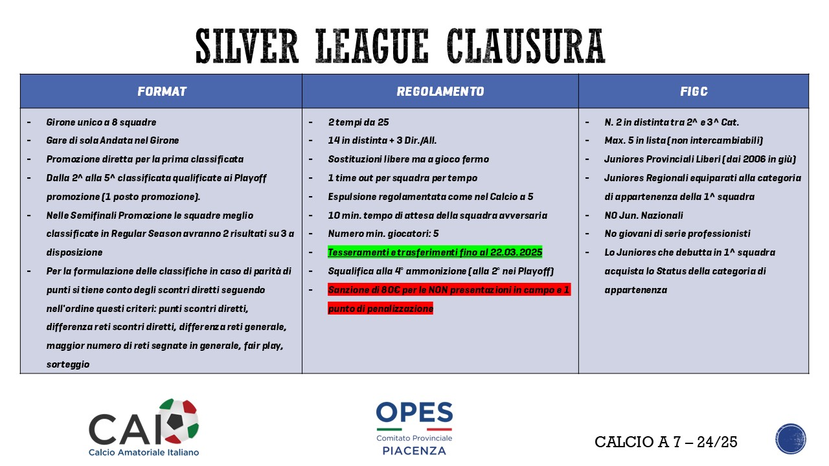

|  |  |  |  |  |  |  |  |  |  |  |
| --- | --- | --- | --- | --- | --- | --- | --- | --- | --- | --- |
|  | **AMATORI GOLDEN LEAGUE CLAUSURA** | **Pt** | **G** | **V** | **N** | **P** | **F** | **S** | **+/-** | **FP** |
| 1 | Massari Elettrica | 21 | 8 | 7 | 0 | 1 | 36 | 28 | 8 | 12 |
| 2 | Borgotrebbia F.C. | 18 | 8 | 6 | 0 | 2 | 29 | 24 | 5 | 8 |
| 3 | Ristorante Da Jenny | 15 | 7 | 4 | 3 | 0 | 29 | 21 | 8 | 7 |
| 4 | ASD Piace20 Libertas | 15 | 8 | 5 | 0 | 3 | 42 | 30 | 12 | 8 |
| 5 | Polisportiva Corno Giovine | 13 | 8 | 4 | 1 | 3 | 23 | 16 | 7 | 6 |
| 6 | Patente Vai | 13 | 9 | 3 | 4 | 2 | 21 | 17 | 4 | 4 |
| 7 | F.C. Farnesiana (-1) | 11 | 9 | 3 | 3 | 3 | 29 | 31 | -2 | 14 |
| 8 | Anatolia Soccer | 11 | 9 | 3 | 2 | 4 | 22 | 25 | -3 | 5 |
| 9 | Allied International | 9 | 9 | 3 | 0 | 6 | 29 | 23 | 6 | 8 |
| 10 | A.S.D. Galleana 1999 | 6 | 9 | 1 | 3 | 5 | 32 | 49 | -17 | 11 |
| 11 | F.C. La Caminata | 4 | 8 | 1 | 1 | 6 | 13 | 25 | -12 | 5 |
| 12 | Art House | 4 | 8 | 1 | 1 | 6 | 15 | 31 | -16 | 8 |

|  |  |  |  |  |  |  |  |  |  |  |
| --- | --- | --- | --- | --- | --- | --- | --- | --- | --- | --- |
|  | **AMATORI SILVER LEAGUE CLAUSURA** | **Pt** | **G** | **V** | **N** | **P** | **F** | **S** | **+/-** | **FP** |
| 1 | FC Macedonia Piacenza | 21 | 8 | 7 | 0 | 1 | 44 | 20 | 24 | 1 |
| 2 | PT Boys | 21 | 8 | 7 | 0 | 1 | 33 | 22 | 11 | 7 |
| 3 | U.S.Santimento 1997 | 18 | 8 | 6 | 0 | 2 | 39 | 30 | 9 | 3 |
| 4 | Magika Imbiancature | 14 | 8 | 4 | 2 | 2 | 26 | 23 | 3 | 3 |
| 5 | Tutto Cuore | 13 | 8 | 3 | 4 | 1 | 38 | 35 | 3 | 3 |
| 6 | Z-Equipe | 12 | 9 | 4 | 0 | 5 | 36 | 35 | 1 | 11 |
| 7 | Dasfat United | 9 | 9 | 2 | 3 | 4 | 32 | 29 | 3 | 4 |
| 8 | Dogana Winter Stars | 9 | 9 | 2 | 3 | 4 | 32 | 44 | -12 | 5 |
| 9 | Real Madrink | 8 | 8 | 2 | 2 | 4 | 33 | 40 | -7 | 2 |
| 10 | Il Giardino di Viper | 8 | 9 | 2 | 2 | 5 | 35 | 44 | -9 | 10 |
| 11 | Real Up | 8 | 8 | 2 | 2 | 4 | 22 | 33 | -11 | 2 |
| 12 | Amici Football | 7 | 8 | 2 | 1 | 5 | 40 | 46 | -6 | 1 |
| 13 | Desperados | 4 | 8 | 1 | 1 | 6 | 27 | 36 | -9 | 4 |

*Pubblicato in Piacenza il 07/04/2025*

***Il Giudice Sportivo***

*Fabio Bettocchi*